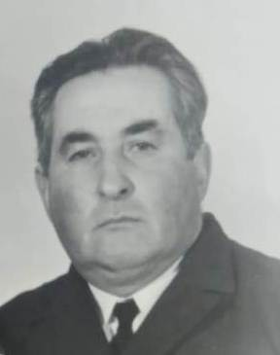

Дмитриев
Петр Яковлевич
10.09.1926 г. – 02.12.2004 г.

